Антинаркотическая комиссия
Гаврилов-Ямского МР
10.02.2021 № 90
Информация
об исполнении ПЛАНА мероприятий с семьями,
находящимися в социально опасном положении
за январь 2021 года

№ п/п | Наименование мероприятий | Сроки проведения | Ответствен-ные исполнители | Информация об исполнении
1 | 2 | 3 | 4
1. | Посещение семей по месту жительства в рамках акции «Обеспечим безопасность несовершеннолетних» с проведением с членами семей профилактических тематических бесед, вручением тематических памяток  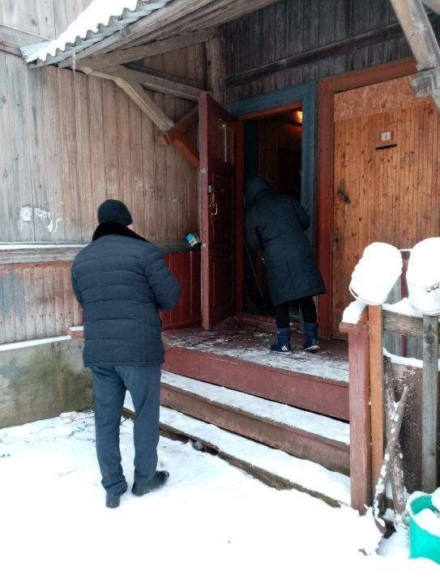 | январь, февраль | ОДН и ЗП,  ОМВД | Семья Бурдиных посещена по месту жительства 13.01.2021 и 28.01.2021. Проведены с членами семьи профилактические тематические беседы, вручены тематические памятки.  Дано направление на получение бесплатной путевки в оздоровительный загородный лагерь для ребенка.  Семья Тонкиных посещена по месту жительства 13.01.2021 и 28.01.2021. Проведены с членами семьи профилактические тематические беседы, вручены тематические памятки.
2 | 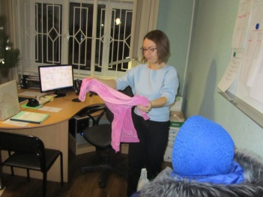  Оказание вещевой помощи несовершеннолетним из семьи Т. | январь | ОДН и ЗП | Оказана
3 | Рассмотрение на заседании ТКДН и ЗП вопроса «О реализации плана индивидуальной профилактической работы с семьей Т., с предварительным изучением материалов из ОМВД России по Гаврилов-Ямскому району, дошкольных образовательных организаций  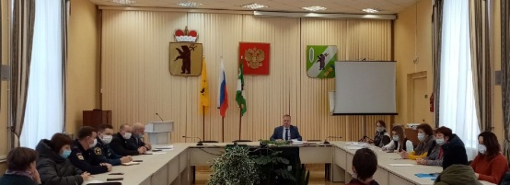 | январь | ОДН и ЗП,  ОМВД  МДОУ «Золотой ключик»,  МДОУ №10 «Радуга» | 12.01.2021 на заседании ТКДН и ЗП рассмотрен вопрос «О реализации плана индивидуальной профилактической работы с семьей Т., с предварительным изучением материалов из ОМВД России по Гаврилов-Ямскому району, дошкольных образовательных организаций (постановление ТКДН и ЗП от 12.01.2021 № 6/1)
С уважением Галина Георгиевна Моренова,
заведующий отделом по делам несовершеннолетних
и защите их прав Администрации Гаврилов-Ямского муниципального района,
заместитель председателя территориальной комиссии по делам
несовершеннолетних и защите их прав Гаврилов-Ямского муниципального района
8 (48534) 2 01 51; gy-morenovagg@adm.yar.ru

